PROYECTO DE APLICACIÓN PROFESIONAL (APT)
Fase 1 - Análisis y Diseño

Ficha de Proyecto
AloApp (ALO Field App)
AloApp / ALO Field App — Alo Group

Institución | Duoc UC - Escuela de Informática y Telecomunicaciones
Carrera | Ingeniería en Informática · Sede Plaza Norte
Asignatura | Capstone / Proyecto APT (APT122)
Etapa | Fase 1 - Análisis y Diseño
Proyecto | AloApp / ALO Field App
Empresa | Alo Group
Integrantes | Kevin Peredo · Ian Ampuero
Docente | [Docente por confirmar]
Fecha | Septiembre de 2026
Documento elaborado como parte de las evidencias de Análisis y Diseño de la Fase 1.

Índice de contenidos
1. Identificación del proyecto 3
2. Objetivo de negocio 3
2.1 Problema que resuelve 3
2.2 Valor de negocio 3
3. Descripción de la solución 4
4. Componentes principales 4
5. Alcance del proyecto 5
5.1 Incluye 5
5.2 No incluye (en esta etapa) 5
6. Arquitectura y tecnología 5
6.1 Stack tecnológico 6
7. Planificación y equipo 6
7.1 Equipo y responsabilidades 7
8. Beneficios esperados e indicadores 7
9. Riesgos principales 7
10. Evidencia y repositorio 7
Conclusión 8

(Si el índice no muestra los números de página, haga clic derecho sobre él y seleccione «Actualizar campos».)

1. Identificación del proyecto
Campo | Detalle
Nombre del proyecto | AloApp / ALO Field App
Tipo | Desarrollo de software
Modalidad | Proyecto nuevo
Carpeta / repositorio | alo-app (público, con README)
Empresa / cliente | Alo Group (empresa real)
Equipo | 2 integrantes: Kevin Peredo, Ian Ampuero
Carrera | Ingeniería en Informática
Sede / institución | Sede Plaza Norte — Duoc UC
Asignatura | Capstone / Proyecto APT (APT122)
Metodología | Tradicional / Cascada
Plataforma objetivo | Android (Flutter)
La presente ficha resume el propósito, la solución, la arquitectura y la planificación del proyecto AloApp, sirviendo como documento de presentación general del proyecto ante el docente, la comisión y la empresa.

2. Objetivo de negocio
Alo Group es una empresa real cuyas operaciones de mantenimiento son ejecutadas por técnicos en terreno. Hoy la información de las órdenes de mantenimiento reside en una base de datos que no está disponible de forma directa y ordenada para el técnico durante su jornada, lo que dificulta saber qué tareas tiene asignadas y consultar su información de manera oportuna.
AloApp ataca ese problema con una aplicación móvil que permite a cada técnico identificarse y visualizar únicamente las órdenes de mantenimiento que le corresponden, mejorando el control operativo y la trazabilidad de las intervenciones.

2.1 Problema que resuelve
- La información de las órdenes no llega de forma directa al técnico en terreno.
- No hay una vista clara y filtrada de las tareas asignadas a cada técnico.
- La consulta depende de registros no centralizados o de terceros, afectando la trazabilidad.

2.2 Valor de negocio
- Reducir tiempos muertos y errores de coordinación.
- Dar visibilidad inmediata del trabajo asignado a cada técnico.
- Establecer una base tecnológica desacoplada sobre la cual crecer —nuevas integraciones y funciones— sin rehacer la aplicación.

3. Descripción de la solución
El técnico abre la aplicación e inicia sesión identificándose. A partir de ese momento, la app consulta la base de datos existente de Alo Group y carga exclusivamente las órdenes de mantenimiento asociadas a ese técnico. En un panel principal (dashboard) visualiza sus órdenes asignadas y accede al detalle de cada una.
El control de acceso es transversal: la aplicación nunca muestra órdenes de otros técnicos, sino solo las del usuario autenticado. La obtención de datos se realiza mediante el mecanismo de integración autorizado por la empresa, manteniendo la interfaz desacoplada de la fuente de datos, de modo que el origen pueda cambiarse o ampliarse sin afectar a la aplicación.
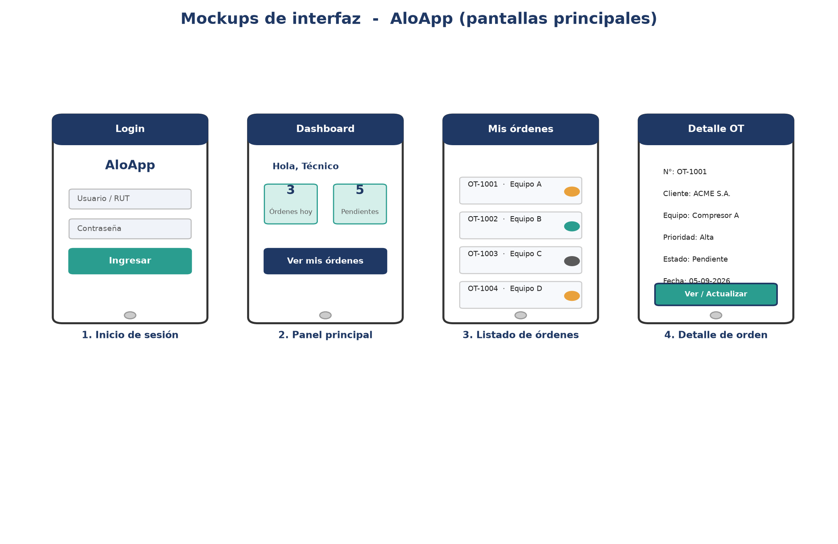
Figura 1. Pantallas principales de AloApp (mockups).

4. Componentes principales
N° | Componente | Descripción
1 | Identificación / autenticación | Ingreso e identificación del técnico.
2 | Consulta de órdenes | Carga de las órdenes asignadas al técnico autenticado.
3 | Dashboard y detalle | Panel con la información relevante y acceso al detalle de cada orden.
4 | Acceso a datos desacoplado | Capas Repository y Service sobre la base de datos existente.
5 | Control de acceso | Restringe la visibilidad únicamente a las órdenes propias del técnico.
6 | Repositorio y evidencia | Repositorio público con README como evidencia continua del trabajo.

5. Alcance del proyecto

5.1 Incluye
- Identificación/autenticación del técnico.
- Consulta y visualización de las órdenes asignadas (listado y detalle).
- Control de acceso: cada técnico ve solo sus órdenes.

5.2 No incluye (en esta etapa)
- Módulos de facturación, inventario o gestión financiera.
- Integración con SAP Business One (visión futura).
- Versión para iOS (el alcance es Android).
Nota: El desarrollo prioriza un alcance acotado y comprobable durante el semestre —identificación del técnico y consulta de sus órdenes— dejando funciones adicionales como proyección futura.

6. Arquitectura y tecnología
AloApp es una aplicación móvil en Flutter y Dart para Android, con arquitectura Feature-First y separación de responsabilidades en capas Presentation, BLoC, Repository y Service. La comunicación con los servicios y la fuente de datos se gestiona con Dio; la inyección de dependencias con get_it; y el manejo de variables de entorno con flutter_dotenv.
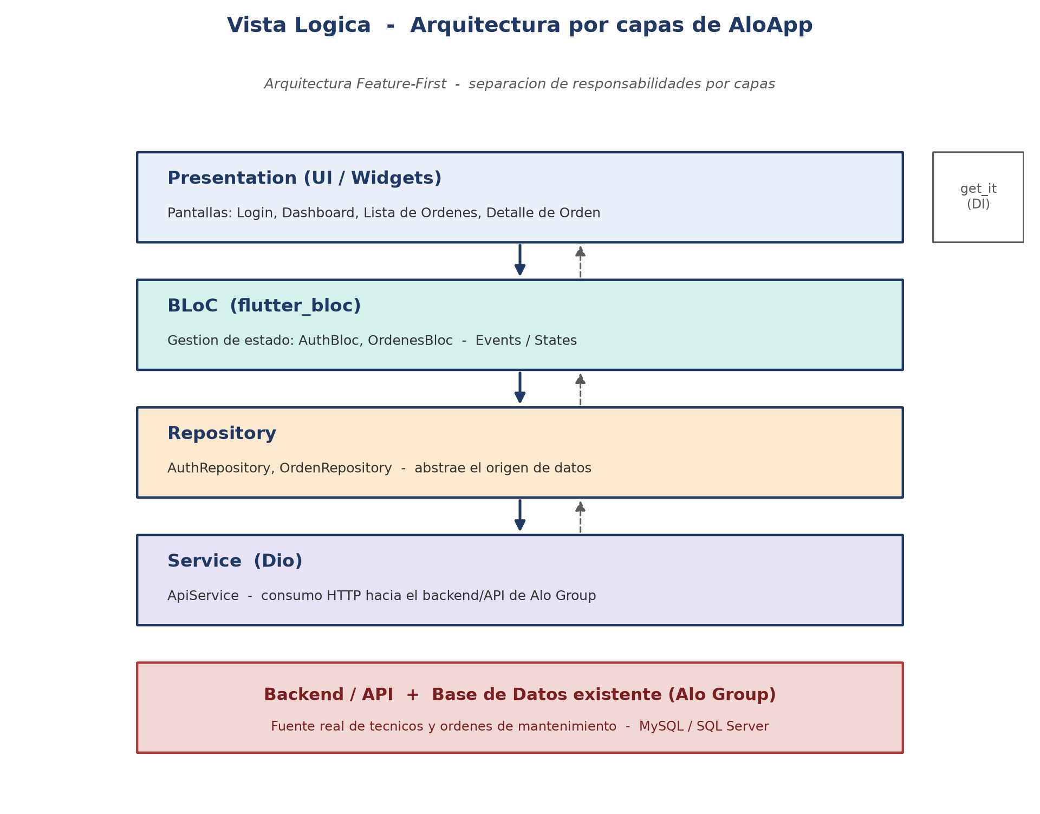
Figura 2. Arquitectura por capas de AloApp (vista lógica).

6.1 Stack tecnológico
Elemento | Tecnología
Lenguaje / framework | Dart / Flutter 3.x
Gestión de estado | flutter_bloc (patrón BLoC)
Cliente HTTP | Dio
Inyección de dependencias | get_it
Variables de entorno | flutter_dotenv (.env.dev / .env.prod)
Control de versiones | Git / GitHub (repositorio alo-app)
Fuente de datos | Base de datos existente de Alo Group

7. Planificación y equipo
El proyecto se desarrolla durante 18 semanas distribuidas en tres fases, bajo metodología tradicional. La siguiente Carta Gantt resume la planificación temporal.
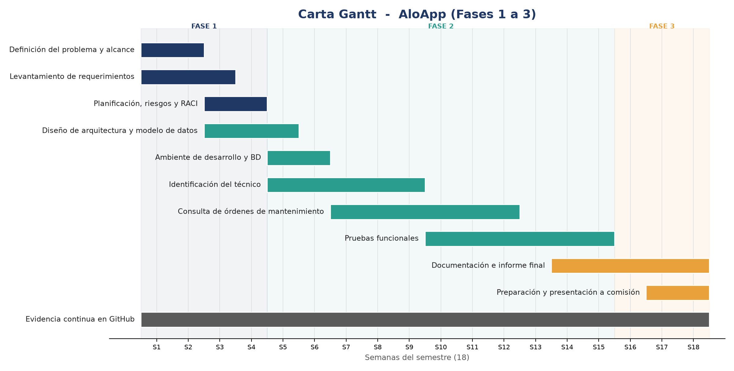
Figura 3. Carta Gantt de AloApp (Fases 1 a 3).

7.1 Equipo y responsabilidades
Integrante | Responsabilidad principal
Ian Ampuero | Desarrollo, arquitectura e integración de datos.
Kevin Peredo | Requerimientos, pruebas y documentación.

8. Beneficios esperados e indicadores
Beneficio esperado | Indicador (KPI)
Consulta rápida de órdenes en terreno | Tiempo de consulta < 5 segundos.
Información correcta y filtrada | > 98% de órdenes visualizadas sin error.
Acceso seguro por técnico | > 95% de accesos exitosos sin incidencias.

9. Riesgos principales
Riesgo | Mitigación
Indisponibilidad de la base de datos / API | Manejo de errores y datos de prueba en desarrollo.
Restricciones de acceso a los datos | Definir el mecanismo de consulta autorizado tempranamente.
Ampliación excesiva del alcance | Priorizar el alcance mínimo viable.

10. Evidencia y repositorio
El desarrollo se respalda con control de versiones en GitHub, en el repositorio público alo-app con README, que documenta la estructura del proyecto, las tecnologías y el aporte del equipo. Este repositorio constituye la evidencia continua exigida por el Capstone.

Conclusión
AloApp aborda una necesidad real de Alo Group con una solución móvil acotada, comprobable y desacoplada, que permite al técnico identificarse y consultar sus órdenes de mantenimiento. Su arquitectura por capas y su base tecnológica facilitan el crecimiento futuro sin rehacer la aplicación, y su planificación en tres fases asegura un desarrollo ordenado y trazable a lo largo del semestre.

